ریاست جمهوری
سازمان مدیریت وبرنامه ریزی کشور
سازمان مدیریت و بر نامه ریزی استان اصفهان

راهنمای نسخه اندروید سامانه طرح های عمرانی
) کاردان (

زمستان 1397


شناسنامه سند
مشخصات پروژه
عنوان : | طرح های عمرانی
كارفرما : | سازمان مدیریت و برنامه ریزی استان اصفهان
نماينده فني كارفرما: | مهرداد كاشف – محمد رنجبران
بهره‌بردار : | سازمان مدیریت و برنامه ریزی استان اصفهان
مجري : | امیرعلی سیف الدین
مدير پروژه : | پژوهشکده فناوری های نرم دانشگاه تهران- معاونت پژوهشی دانشگاه تهران
عنوان گزارش : | راهنمای نسخه اندروید طرح های عمرانی-کاردان
نسخه: | نهایی
تاريخ : | زمستان 1397
تهیه‌کننده : | حسین ترابی
تلفن | فاكس : | 02188952717- 02188952558
نشاني : | تهران –بلوار کشاورز- خیابان 16آذر-خیابان نصرت-پلاک7- واحد3
نشاني الكترونيكي : | Sti_info@ut.ac.ir
سايت وب : | Stri.ut.ac.ir

تاریخچه سند
اصلاحیه | تاریخ | شرح


فهرست مطالب

فصل 1:کلیات 2
1-1-مقدمه 2
1-2-بخش های اصلی سامانه 2
فصل2: راهنمای کاربری 5
2-1-نصب برنامه 5
2-2-ورود به سامانه 6
2-3- صفحه اصلی 9
2-4-منوی کاربری 9
2-4-1-انتخاب لایه ها 11
2-4-2-مشخصات کاربری 12
2-5-جستجو پروژه ها 14
2-6-اطلاعات پروژه 14
2-7-بارگیری پروژه ها 17
2-8- جستجوی پروژه ها بدون اتصال به اینترنت 17
2-9-تصاویر پروژه 19
2-10-اسناد پروژه 20
2-11-اطلاعات بازدید و افزودن بازدید جدید 21
2-12-عملیات تبادل داده با سرور ساترا(همگام سازی) 22

فهرست شکل ها

شکل2- 1 دریافت نرم افزار کاردان عمرانی و راهنمای نصب 5
شکل2- 2 نصب برنامه اندروید 6
شکل2- 3 ورود به سیستم 7
شکل2- 4 ایجاد گواهی امنیتی 8
شکل2- 5 8
شکل2- 6 ورود به برنامه در تلفن های همراه مختلف 9
شکل2- 7 دسترسی به منوی کاربری 10
شکل2- 8 لایه های پایه 11
شکل2- 9 لایه های همپوشان 12
شکل2- 10 ورود به صفحه مشخصات کاربری 12
شکل2- 11 نمایش مشخصات کاربری 13
شکل2- 12 خروج از ناحیه کاربری 13
شکل2- 13 جستجو پروژه ها 14
شکل2- 14 روش های دستری به اطلاعات پروژه 15
شکل2- 15مشخصات پروژه 16
شکل2- 16مشخصات طرح و اطلاعات آخرین بازدید 16
شکل2- 17 بارگیری پروژه 17
شکل2- 18 نمایش لیست پروژه های بارگیری شده (جهت استفاده به صورت آفلاین) 18
شکل2- 19 ثبت اطلاعات بازدید 22
شکل2- 20 منوی تبادلات اطلاعات (همگام سازی) 23

کلیات

فصل 1:کلیات

1-1-مقدمه
با توجه به حجم و گستردگی پروژه های عمرانی و پراکندگی آنها در سراسر کشور، استفاده از سیستمهای اطلاعاتی مکانیزه و بسترهای نوین ارتباطی در جهت نظارت بر آنها، اجتناب ناپذیر است. نظارت برنامه ای، بر پروژه های عمرانی علاوه بر نظارت بودجه ای، از اهداف اصلی ایجاد سامانه مکانی نظارت و ارزیابی طرح های عمرانی می باشد. از دیگر اهداف ایجاد این سامانه میتوان به موارد زیر اشاره نمود:
-1 ایجاد بانک اطلاعات مکانی پروژه ها
-2 مکان مند نمودن پروژه عمرانی و قابلیت جستجو بر اساس نام و کد پروژه درسطح استان و شهرستان
-3 بازدید از پروژه و تهیه گزارش از پروژه به صورت برخط همراه تصویر و مستندات و منتسب کردن مکان به پروژه
-4 تهیه گزارشهای مورد نیاز از بازدیدهای انجام شده و ثبت در سامانه برای مراجعات بعدی
-5 ارزیابی مکانی پروژه های موجود و پیشنهادی مقدماتی بر اساس لایه های مکانی استان از جمله موارد محیط زیستی، زیر بناها و ...
-6 ارتباط مناسب با پایگاه قوی نظیر طرح های عمرانی و سامانه مبادله موافقتنامه نظارت(4)
-7 ایجاد سیستم مدیریار درراستای کمک به تصمیم گیری مدیران درخصوص طرح های عمرانی.

1-2-بخش های اصلی سامانه
الف -جستجوی طرح های عمرانی
در این بخش کاربران بر اساس سطح دسترسی، اطلاعات مورد نیاز را طی مراحل قبل و بعد از بازدید پروژه از طریق سامانه دریافت می نمایند. کلیه اطلاعات بودجه ای در تعامل با سامانه مبادله موافتنامه نظارت (نظارت4) تنظیم و براساس جستجوی مورد نظر دراختیار افراد قرار می گیرد. دراین زیر سیستم اطلاع از موقعیت مکانی پروژه به همراه آخرین وضعیت اطلاعات پروژه ها بر اساس بازدیدهای برخط امکانپذیر می باشد. در این نسخه اندروید قابلیت جستجو بر اساس عنوان و کد طرح یا پروژه امکان پذیر است.
ب. بازدید میدانی
گزارشهای دریافتی از وضعیت نظارت بر پروژه های عمرانی به صورت سنتی کارایی لازم را به لحاظ عدم دقت و به روز آمدی کافی جهت هدایت و مدیریت برنامه ای پروژه ها را نداشته و ضرورت وجود یک سیستم مکانیزه نظارت برنامه ای بر پروژه های عمرانی استان حائز اهمیت است.
فرآیند نظارت بر پروژه های عمرانی از طریق زیرسیستم بازدید میدانی با انتخاب پروژه مورد نظر توسط ناظرین آغاز می گردد و در ادامه پس از تعامل با مرکز هماهنگی نظارت بر پروژه ها، علاوه بر تنظیم اطلاعات مورد نیاز بازدید همچون مستندات در رایانه سیار، هماهنگی لازم با دستگاه اجرایی و فرمانداری ها صورت می گیرد. در ادامه ناظر در موعد مقرر به منطقه عزیمت نموده و در زمان بازدید، وضعیت پروژه از لحاظ موقعیت دقیق مکانی و اطلاعات کمی و کیفی مورد بررسی قرار می گیرد . ناظر در حین بازدید اطلاعات جمع آوری شده را در نرم افزارهای مربوطه وارد می نماید که این اطلاعات به صورت برخط به بانک اطلاعاتی مرکزی ارسال می گردد.
ج . ارزیابی مکانی اولیه پروژه
در این بخش از سامانه علاوه بر مشخص نمودن وضعیت پروژه نسبت به سایر پروژه ها در بستر مکان، عوامل محرک و مخرب توسعه در قالب لایه های اطلاعاتی نیز نمایان می گردد و ارزیابی مقدماتی بر اساس سازمان فضایی مورد نظر انجام می گیرد.
د. مدیریار
با اجرای این سیستم مدیران ارشد استان و سایر مدیران مسئول می توانند به وضعیت هر دستگاه اجرائی در خصوص اجرای مناسب پروژه ها دسترسی داشته باشند . این زیرسیستم قادر است لایه های اطلاعاتی مورد نیاز را در اختیار مدیر قرار دهد تا به صورت برخط پروژه ها را روی هم گذاری نموده و از وضعیت سرزمینی که پروژه در آن درحال اجرا می باشد، آگاهی یابد. جستجوی پروژه های ثبت شده در سامانه و آخرین وضعیت پروژه های مورد بازدید، همچنین دریافت اطلاعات بودجه ای آن در سه بخش مشخصات طرح، مشخصات پروژه و اطلاعات آخرین بازدید از ویژگیهای پرکاربرد این زیرسیستم می باشد.

راهنمای کاربری

فصل2: راهنمای کاربری
در این فصل نحوه نصب نسخه اندروید سامانه به همراه دستورالعمل بکارگیری بخش های مختلف آن از جمله ورود به سامانه، جستجوی پروژه، بارگذاری اطلاعات مرتبط با پروژه توضیح داده می شود.

2-1-نصب برنامه
ابتدا برنامه را از پرتال ساترا دریافت کرده و به تلفن همراه خود انتقال دهید. برنامه اندروید کاردان و مدیر یار را میتوانید از بخش مدیریار در سامانه طرح های عمرانی دانلود کنید. همچنین می توانید فایل راهنمای نصب را از همان صفحه دریافت کنید.
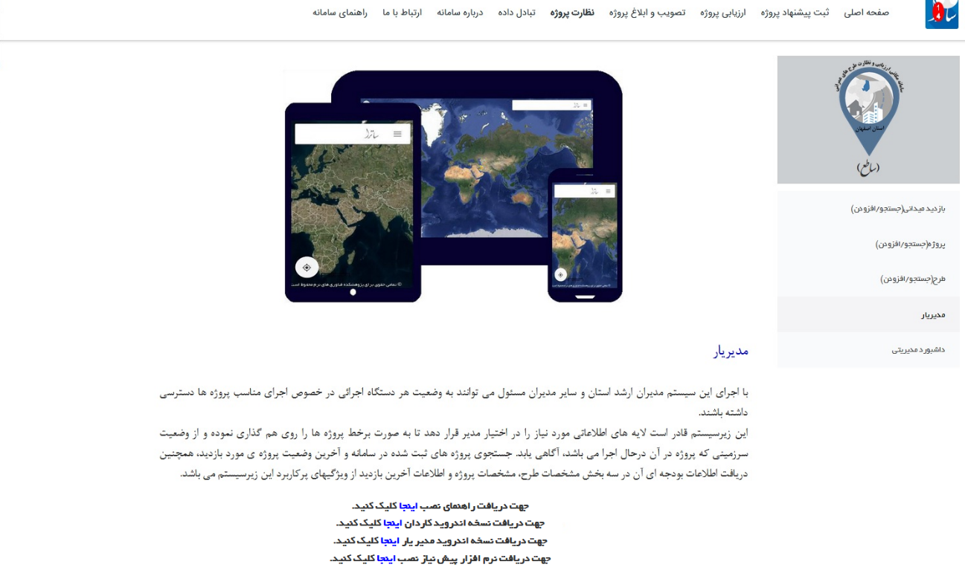
شکل2- 1 دریافت نرم افزار کاردان عمرانی و راهنمای نصب
سپس از دریافت نرم افزار باید آن را انتخاب کنید تا برنامه Apk Installer سیستم عامل اندروید فعال گردد. در این نسخه، مجوز های زیر از کاربر دریافت میشود:
•خواندن وضعیت تلفن همراه
•مکان یابی کاربر
•دسترسی به شبکه
•ارتعاش تلفن همراه
سپس گزینه « Install» را انتخاب کرده تا برنامه روی تلفن همراه شما نصب گردد.

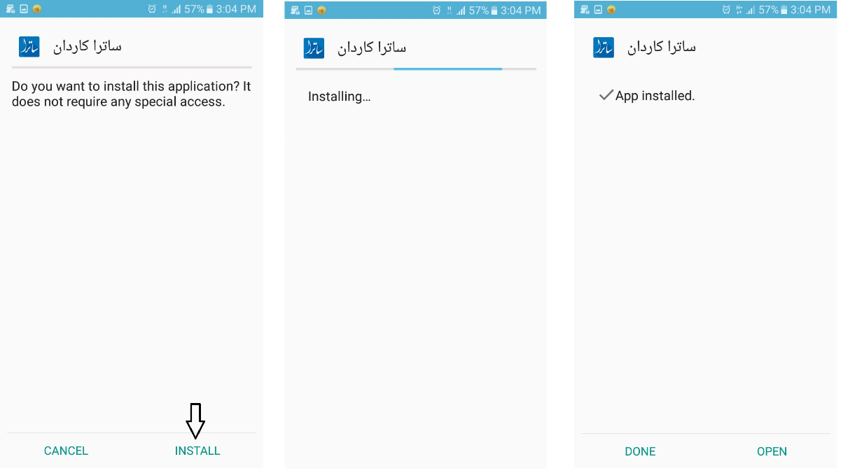
شکل2- 2 نصب برنامه اندروید
برای مشاهده برنامه نصب شده؛ به قسمت برنامه های کاربردی تلفن همراه خود مراجعه کنید.

2-2-ورود به سامانه
با اجرای برنامه، صفحه ای همانند تصویر زیر نمایش داده می شود، در فیلد اول و فیلد دوم به ترتیب نام کاربری و کلید واژه خود را وارد نمایید، سپس گزینه ورود را انتخاب کنید.
توجه: در اولین ورود باید اتصال به اینترنت برقرار باشد تا نرم افزار بخشی از اطلاعات مورد نیاز خود را از سرور دانلود نماید.
بعد از اجرای برنامه در اولین اجرا تصویر زیر در تلفن همراه ظاهر میگردد:
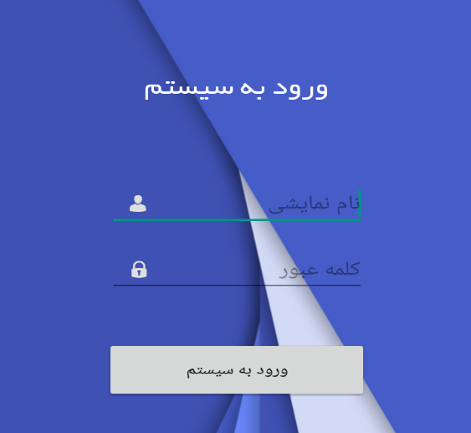
شکل2- 3 ورود به سیستم
توجه: درگاه ورودی به حروف کوچک و بزرگ حساس است.
توجه: از آن جایی که گواهی امنیتی SSL سامانه اصفهان، valid نمی باشد، نیاز است که از طریق برنامه cadroid، گواهی امنیتی سامانه دانلود شده و در لیست certificate های گوشی همراه وارد شود تا گوشی آدرس دامنه سامانه اصفهان را valid بشناسد لذا جهت رفع این مشکل باید نرم افزار Cadroid را از لینک موجود در صفحه مدیر یار دریافت نمایید و در گوشی یا تبلت خود نصب نمایید و مراحل زیر را به ترتیب انجام دهید. این کار یکبار برای همیشه کافی می باشد و جهت نصب مجدد نسخه کاردان یا نسخه های دیگر لازم نیست مجدد این مرحله گواهی امنیتی را انجام دهید.
پس از نصب Cadroid ، آن را اجرا کنید(1)، در پنجره باز شده کزینه NEXT را کلیک کنید(2)، در مرحله سوم ادرس سامانه مورد نظر (satrax.mpo-es.ir) را وارد کنید و گزینه RETCH انتخاب کنید تا با پیغام مرحله 4 مواجه شوید.

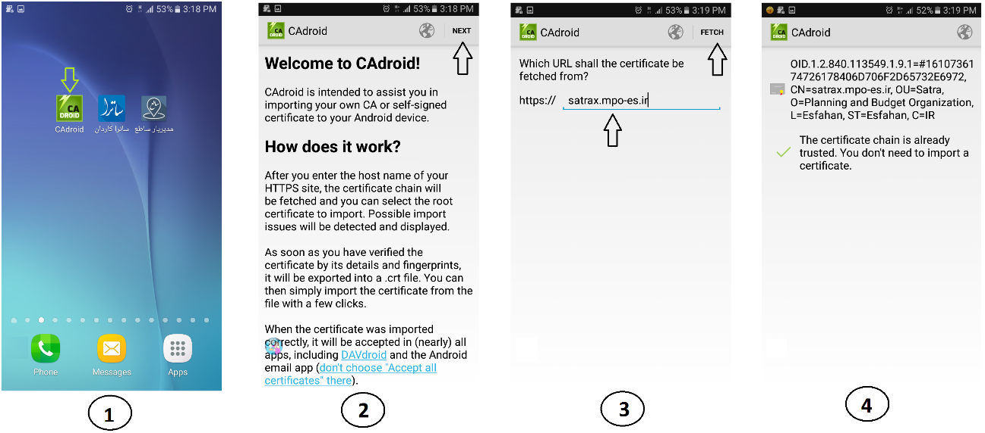
شکل2- 4 ایجاد گواهی امنیتی
پس انجام مرحله فوق ، یک گواهی امنیتی در گوسی یا تبلت شما ایجاد میشود. لازم است از قسمت تنظیمات امنیتی گوشی موبایل خود گزینه "وارد کردن گواهی از کارت حافظه" را انتخاب می کنید. از لیست گواهی های موجود گواهی ایجاد شده را انتخاب می کنید. اکنون می توانید در سامانه لاگین کنید.
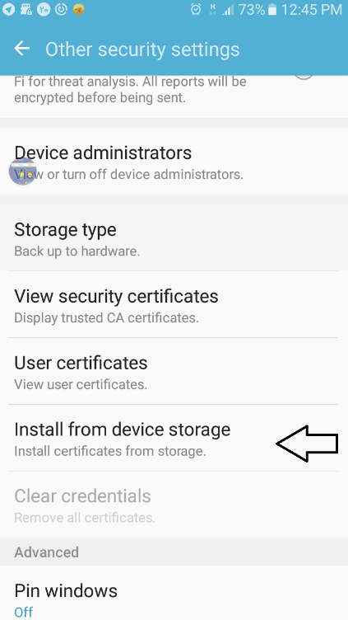
شکل2- 5

2-3- صفحه اصلی
صفحه اصلی سامانه در برگیرنده نقشه ایست که دسترسی به پروژه ها را امکان پذیر می سازد، در این صفحه در قسمت بالا سمت راست منو،» جستجو « قابل مشاهده است.

شکل2- 6 ورود به برنامه در تلفن های همراه مختلف

توجه: برای یافتن محل دقیق خود در نقشه باید تنظیمات مربوطه را در قسمت Connection/Location تلفن همراه خود، فعال نماید.

2-4-منوی کاربری
این منو فضایی جهت ایجاد تغییرات در نقشه و انتخاب لایه پایه دلخواه(تصاویر ماهواره ای، ناهمواری ها، برچسب و ...)، مشاهده لیست پروژه های بارگذاری شده و مشاهده مشخصات کاربری می باشد.
بخش اول این منو مشخصات کاربری، شامل اطلاعاتی از قبیل نام نمایشی، نام کاربری، ایمیل، تصویر و سایر موارد می باشد.
بخش دوم شامل لایه های رستری و پایه می باشد که با فعال نمودن هریک لایه پایه مرتبط با نقشه تغییر می نماید.
در بخش سوم لایه مرتبط با پروژه هابا عنوان پروژه های عمرانی قرار دارد که به صورت پیش فرض فعال بوده و پروژه های عمرانی استان بر روی نقشه نمایان می باشد. فعال نمودن لایه » برچسب « در این قسمت نام اماکن و معابر ثبت شده در گوگل را برروی نقشه نمایان می سازد.
در بخش چهارم لیست پروژه هایی که بارگذاری شده قابل نمایش است .برای پروژه هایی که در این بخش قرار دارند می توان در حالت آفلاین نیز بازدید ثبت نمود و مشخصات پروژه را مشاهده کرد.
دسترسی به منوی کاربری همان طور که در تصاویر زیر نشان داده شده از دو طریق کشیدن صفحه از سمت راست به طرف مرکز و انتخاب »کلید میانبر« در ناحیه جستجو می باشد.
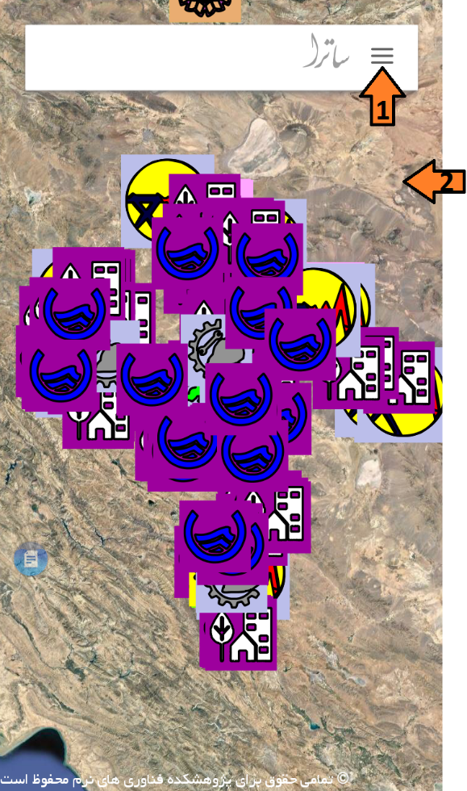
شکل2- 7 دسترسی به منوی کاربری

2-4-1-انتخاب لایه ها
نقشه های این سامانه دو دسته لایه را شامل می شود، دسته اول لایه های پایه ای هستند که به عنوان تصاویر پس زمینه در نقشه ها قرار می گیرند این لایه ها عبارتند از:
•تصاویرماهوارهای(1) : تصاویر ماهوارهای گوگل
•تصاویر ماهوارهای(2): تصاویر ماهوارهای ماکروسافت
•نقشه پایه: نقشه استاندارد
•نقشه ناهمواریها
دسته دوم لایه های موجود در سامانه شامل موارد زیر می باشد.
•برچسب: لایه ای حاوی نام معابر و اماکن ثبت شده در نقشه های گوگل می باشد.
پروژه های عمرانی: حاوی اطلاعات مکانی و توصیفی مرتبط با پروژه های عمرانی در سطح استان می باشد. با انتخاب هر یک از لایه های فوق در سامانه، لایه پایه و برداری در نقشه تغییر می کند.

شکل2- 8 لایه های پایه
لایه های همپوشان لایه هایی هستند که اطلاعات مورد نظر را بر روی لایه پایه قرار
می دهند . لایه های همپوشان در تصویر زیر نمایش داده شده است.
شکل2- 9 لایه های همپوشان

2-4-2-مشخصات کاربری
این بخش به منظور مشاهده اطلاعات کلی کاربر طراحی شده است .برای ورود به این ناحیه، ابتدا منوی کاربری را باز کرده، سپس روی قسمت اول )مشخصات( کلیک کنید. تصویر زیر ظاهر می گردد.

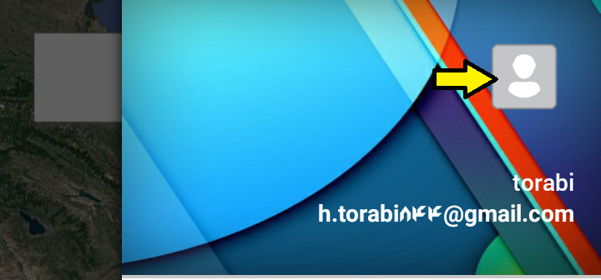
شکل2- 10 ورود به صفحه مشخصات کاربری

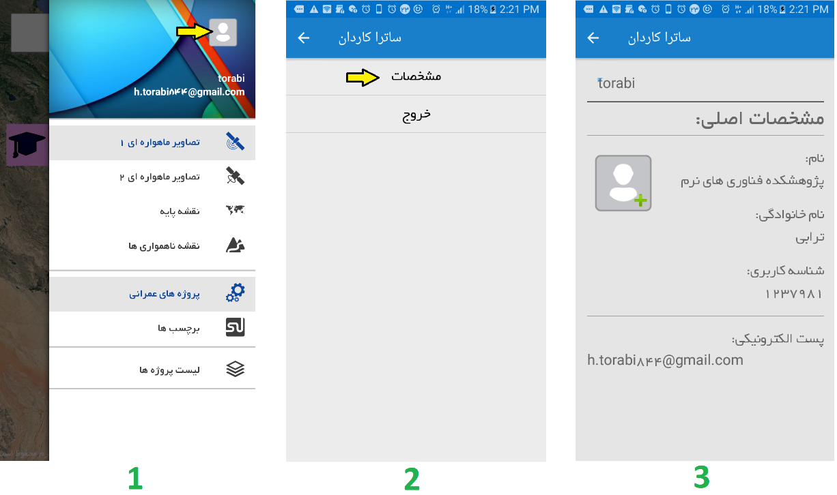
شکل2- 11 نمایش مشخصات کاربری
توجه: این اپلیکیشن بر اساس اندازه تلفن همراه طراحی گردیده، بدیهی است صفحه بالا در تلفن های همراه با اندازه کوچک به نحوی دیگر نمایش داده می شود.
برای خروج از ناحیه کاربری، گزینه "خروج" را انتخاب کنید؛ پیغامی مبنی بر تایید کاربر برای خروج ظاهر می گردد. با انتخاب گزینه » بله « ، کاربر از حساب خود خارج می شود.

شکل2- 12 خروج از ناحیه کاربری

2-5-جستجو پروژه ها
موتور جستجو یا پیمایشگر به طور عمومی به برنامه ای گفته می شود که کلمات کلیدی را در یک سند یا بانک اطلاعاتی جستجو میکند . برای جستجو روی نوار جستجو که در بالای صفحه قرار دارد کلیک کنید تا صفحه کلید فعال گردد، سپس عبارت یا کد مورد نظر خودتان را تایپ کنید تا جستجو انجام ونتیجه به صورت لیست نمایش داده شود.و
رود اطلاعات نتایج
شکل2- 13 جستجو پروژه ها

2-6-اطلاعات پروژه
دسترسی به اطلاعات پروژه از دو طریق در این سامانه میسر شده است. روش اول شامل جستجوی پروژه مورد نظر از طریق منو» جستجو «و انتخاب آن با لمس نام پروژه می باشد و روش دوم لمس و نگه داشت دست بر روی سیمبل پروژه روی نقشه می باشد.

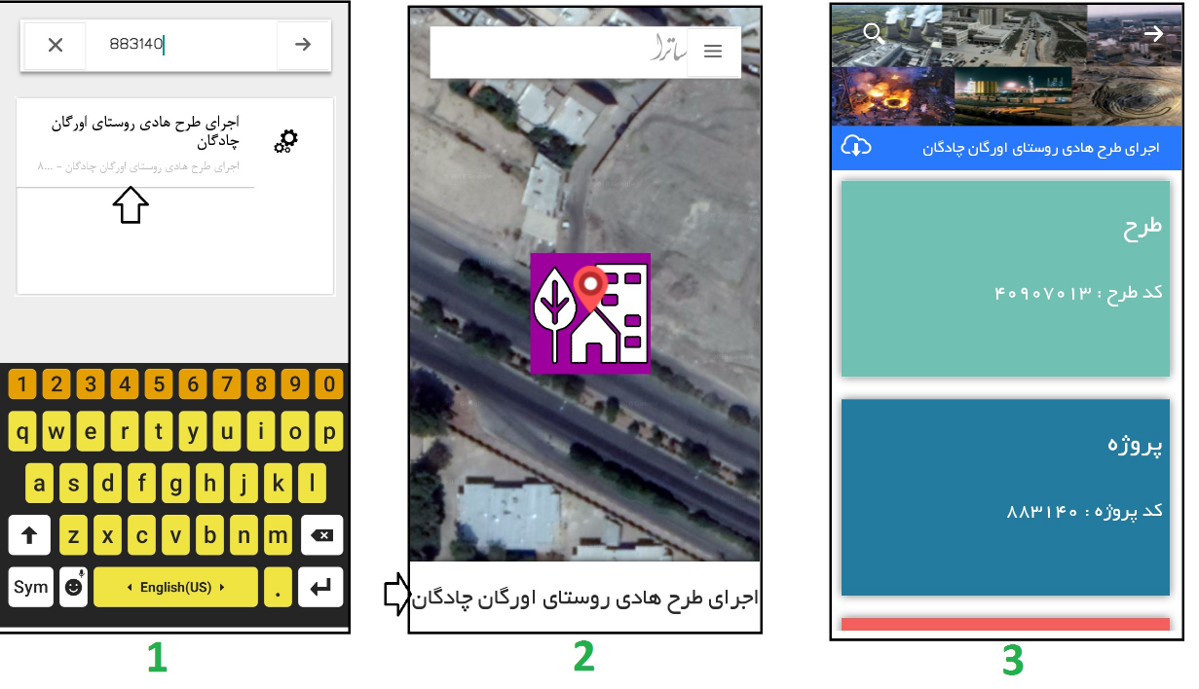
شکل2- 14 روش های دستری به اطلاعات پروژه

پس از انتخاب عنوان پروژه ، در صفحه باز شده میتوان به تفکیک مشخصات طرح"، " مشخصات پروژه" و اطلاعات آخرین بازدید" را مشاهده نمود.

شکل2- 15مشخصات پروژه

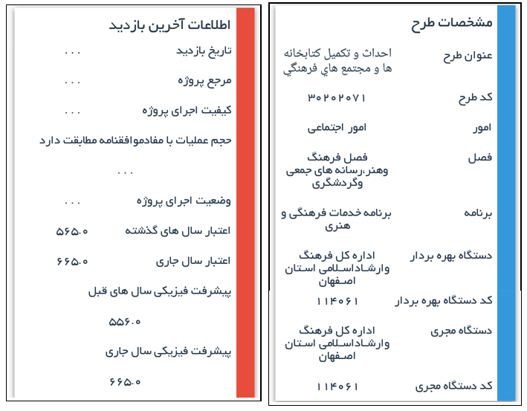
شکل2- 16مشخصات طرح و اطلاعات آخرین بازدید

2-7-بارگیری پروژه ها
جهت انجام بازدید بدون اتصال به اینترنت و مشاهده پروژه لازم است قبل از قطع اتصال اینترنت، پروژه یا پروژه های مورد نظر را بارگیری نمود. نحوه بارگیری در هر پروژه با استفاده از ابزار مشخص شده در تصویر زیر می باشد.

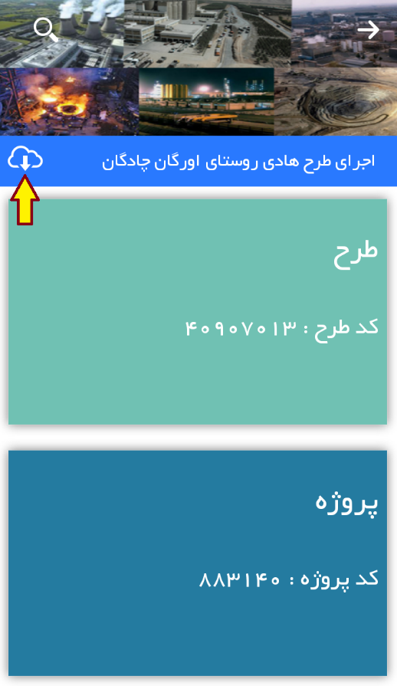
شکل2- 17 بارگیری پروژه

2-8- جستجوی پروژه ها بدون اتصال به اینترنت
برای جستجو پروژه ها بدون اتصال به اینترنت ابتدا باید پروژه مورد نظر بارگیری شود؛ بعد از عملیات بارگیری می توان پروژه ها را مطابق شکل زیر جستجو نمود. این عملیات زمانی کارآمد است که کاربر دسترسی به اینترنت ندارد و می خواهد اطلاعات بازدید اش را ایجاد و یا تغییر دهد . برای دسترسی به لیست پروژه ها مطابق شکل زیر "لیست پروژه ها" را انتخاب نمایید.

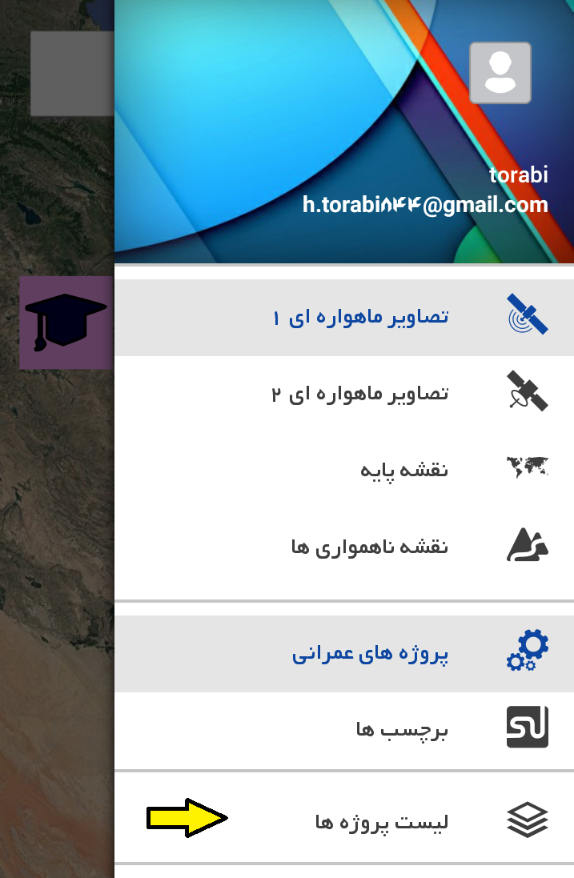
شکل2- 18 نمایش لیست پروژه های بارگیری شده (جهت استفاده به صورت آفلاین)

2-9-تصاویر پروژه
در این بخش می توان تصاویر مربوط به پروژه و یا بازدید را مشاهده نمود. این تصاویر به دو صورت قابل دسترسی هستند :
بارگیری پروژه – اضافه کردن تصویر در قسمت بازدید ها. برای این کار گزینه مشاهده کامل را انتخاب میکنیم .با انتخاب گزینه "مشاهده کامل" صفحه جدیدی باز می شود که با انتخاب گزینه های "مشاهده تصاویر پروژه" و "مشاهده تصاویر بازدید" می توان تصاویر بارگذاری شده از پروژه مورد نظر را مشاهده نمود.

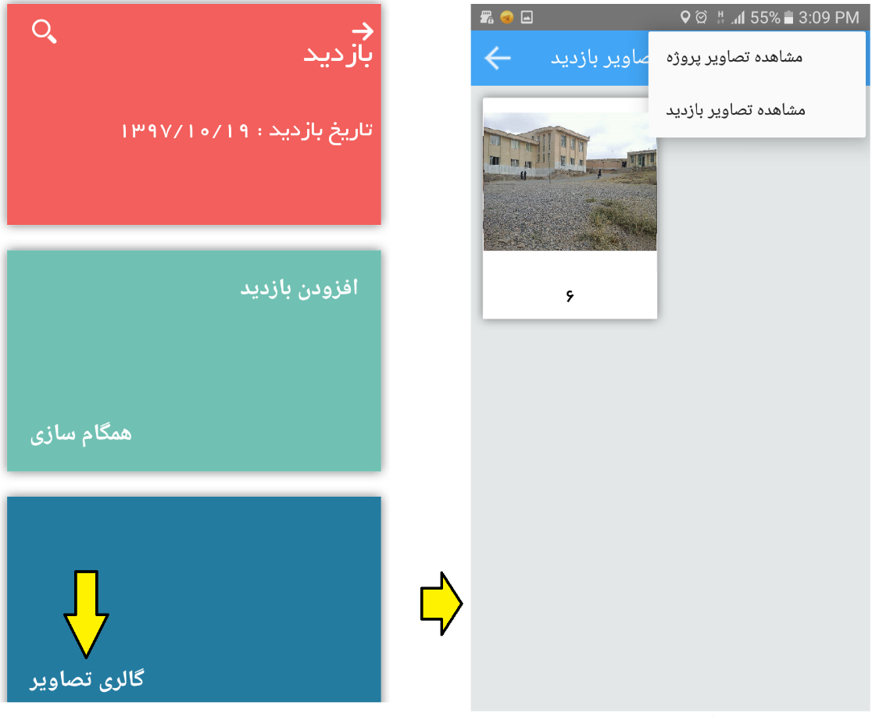
تصویر(2- (16مشاهده تصاویر پروژه و بازدید

2-10-اسناد پروژه

2-11-اطلاعات بازدید و افزودن بازدید جدید
جهت نمایش اطلاعات آخرین بازدید انجام شده پروژه، قسمت بازدید(بخش قرمز رنگ) را انتخاب می کنیم.
برای درج بازدید پروژه مطابق شکل زیر از گزینه "افزودن بازدید "استفاده می شود.

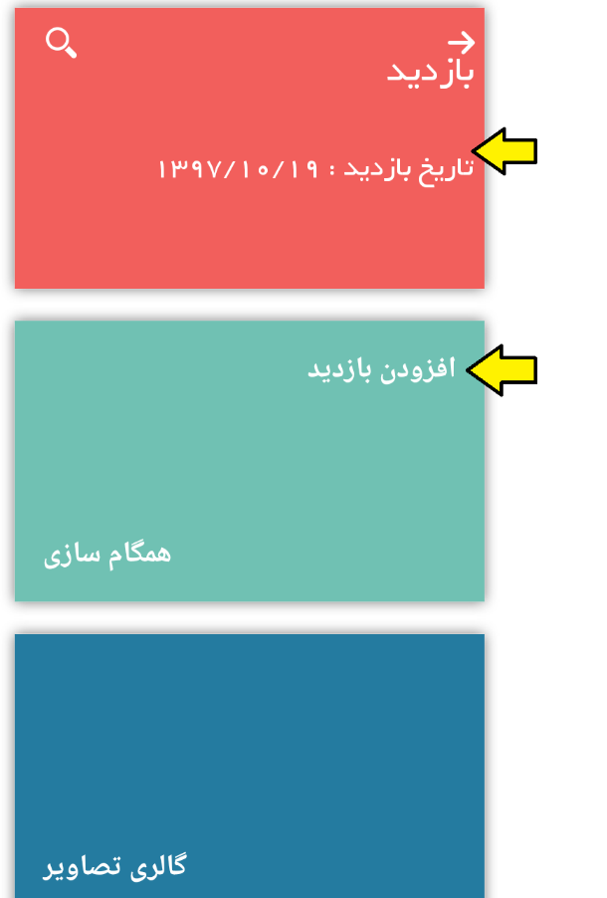
تصویر(2-22 ) منو اطلاعات بازدید
پس از ورود به صفحه ی افزودن بازدید، فرم زیر به نمایش در می آید که می توان اطلاعات مربوطه را وارد نمایید .توجه شود که پر کردن فیلدهای اعتبار سالهای گذشته ، اعتبار سال جاری ، پیشرفت فیزیکی سال های قبل ، پیشرفت فیزیکی سال جاری ، پیشرفت فیزیکی در زمان بازدید جز اطلاعات ضروری درج بازدید در نظر گرفته شده است که در صورت عدم وجود این اطلاعات باید مقدار آن را صفر وارد نماید . پس از انتخاب گزینه ذخیره در صورت تمایل می توانید تصاویر و سند خود را بارگذاری نمایید .

شکل2- 19 ثبت اطلاعات بازدید

2-12-عملیات تبادل داده با سرور ساترا(همگام سازی)
جهت ارسال اطلاعات بازدید ثبت شده به سرور کافیست گزینه "همگام سازی" را انتخاب نمایید. با این عمل اطلاعات و تصاویر بازدید همان لحضه بر روی سامانه طرح های عمرانی قابل نمایش خواهد بود و بر روی نقشه نیز یک مکان برای بازدید ثبت خواهد شد.
عملیات بین سرویس دهنده و سرویس گیرنده برای تبادل داده ها در این بخش انجام می پذیرد .لازم به ذکر است با توجه به پهنای باند و سرعت اینترنت تصاویر بازدید فشرده سازی میشوند.
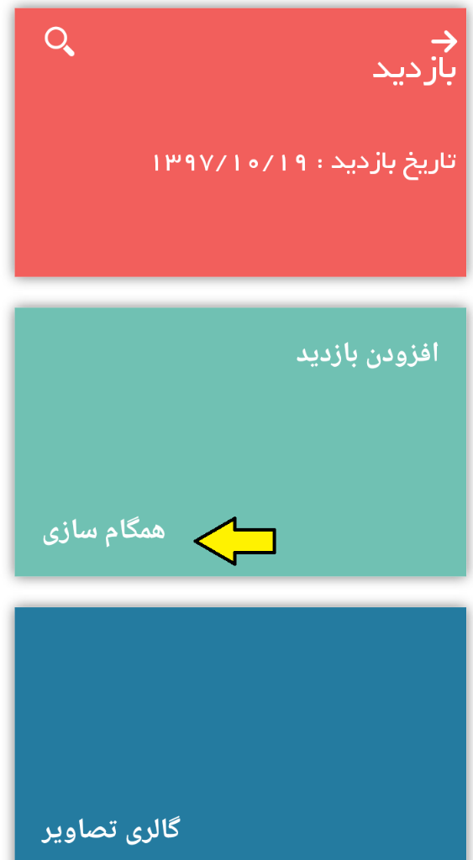
شکل2- 20 منوی تبادلات اطلاعات (همگام سازی)

